Областное государственное казенное учреждение
«Центр социальной помощи семье и детям Молчановского района»

СОБЫТИЙНЫЙ ВЕСТНИК


МАЙ 2024г.

Томская область
Проведение акции, приуроченной к Международному Дню семьи
Нет крепче на Земле союза, чем счастливая и дружная семья. Это начало новой жизни, продолжение прекрасного рода, сохранение святости традиций. Семья – это дом, это место, где всегда приятно и интересно находится, где уютно и спокойно, где всегда поймут и поддержат, помогут решить проблемы и искренне разделят радость.
15 мая во всем мире отмечается Международный день семьи. В этот день специалистами Службы помощи семье и детям Кривошеинского района Аксеновой Е.В., Злобиной В.Е., была проведена акция, приуроченная к Международному Дню семьи, в ходе, которой дети из замещающих семей, дети ГДП на мастер-классе своими руками изготовили цветы в технике оригами. Специалисты вместе с детьми вышли на улицы с. Кривошеина, чтобы поздравить односельчан с добрым и теплым праздником. Участникам акции были подарены детские поделки и буклеты, в которых люди могли ознакомиться с историей праздника, правилах жизни, выполнение которых ведет к взаимопониманию в семье и литературными пожеланиями со стихами и пословицами, посвященными семейным ценностям.

Педагог-психолог
СПСиД Кривошеинского района
Аксенова Е.В.

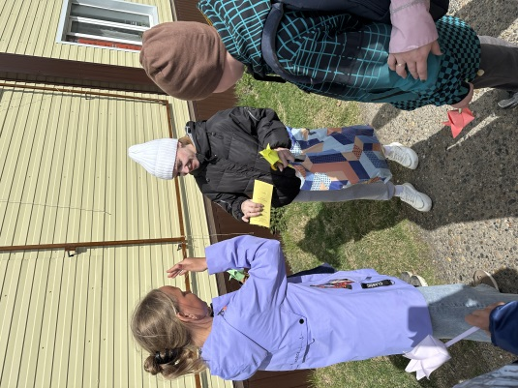
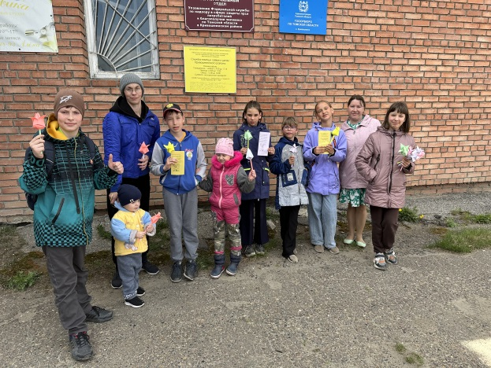
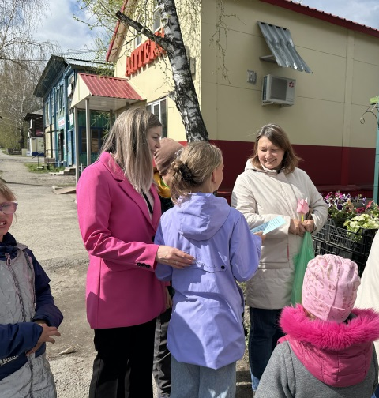
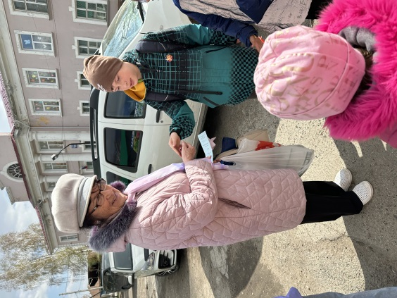

«У ПДД каникул не бывает!»
22 мая в группе дневного пребывания прошло занятие- викторина по безопасности дорожного движения «Внимание, лето!».
Цель мероприятия закрепить знания детей о правилах поведения на летних каникулах, видах транспортных средств, дорожных знаках, видах переходов, сигналах светофора.
Воспитанники в игровой форме показали свои знания и умения, различать транспортные средства: грузовые и легковые автомобили, обыграли различные дорожные ситуации, с которыми ежедневно приходится сталкиваться на дорогах села, кроме того, интересной и эффективной формой работы стала организация подвижных игр «Собери слово», «Найди свой цвет», «Принеси такой же». В ходе занятия все получили эмоциональный заряд положительной энергии.
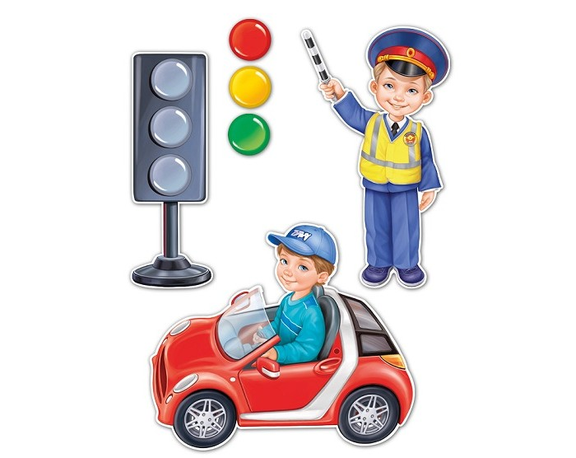
Соблюдайте правила дорожного движения! Будьте внимательны на дороге! Не подвергайте себя и жизнь других участников дорожного движения опасности!
Мухина Гульмира Кахрамановна,
Логопед
Методическая работа Службы
Все специалисты Службы помощи семье и детям Шегарского района активно участвуют в конкурсах методических разработок не только учрежденческого уровня, но и областного. Так в мае от Службы в областном конкурсе «Дело семейное» победителем стали педагог-психолог Любовь Горбунова, а сертификат за участие получила Евгения Зычкова, заведующий и педагог-психолог .
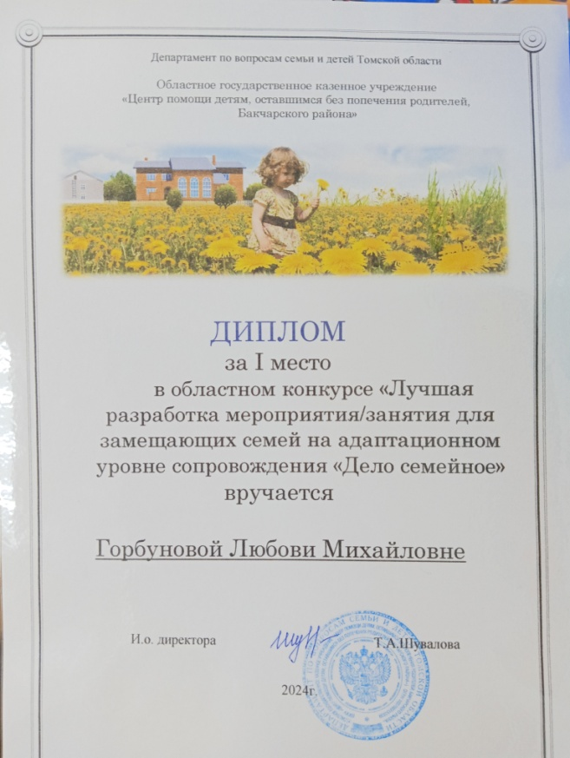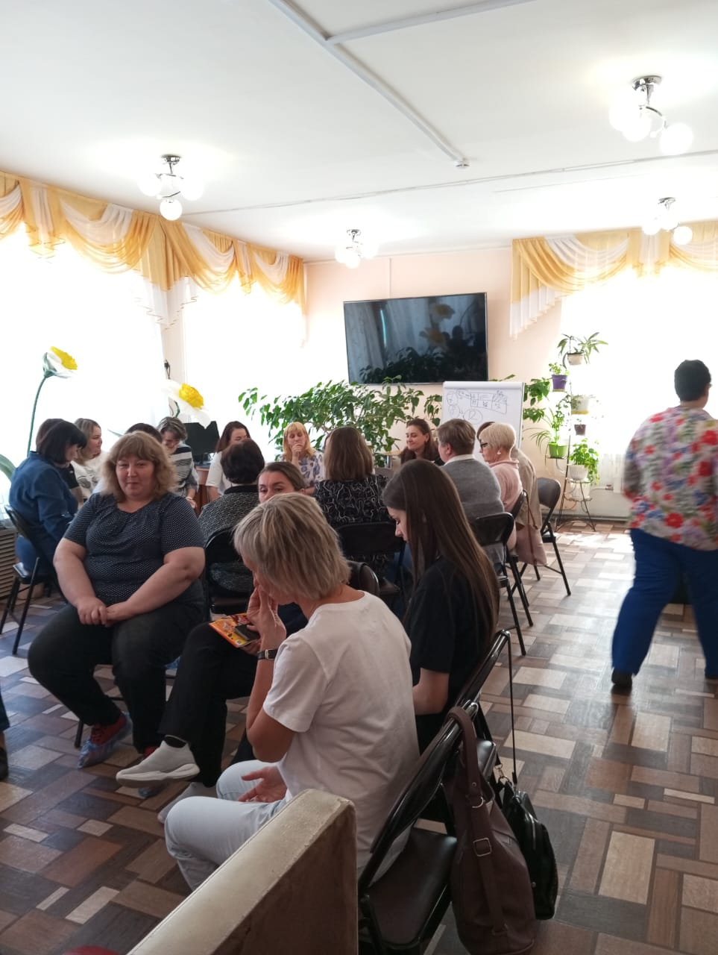

17 мая на базе центра «Росток» в Томске педагоги-психологи Службы приняли участие в областном семинаре-практикуме «Разбор трудных случаев в работе по сопровождению замещающих семей на адаптационном уровне сопровождения и проведению занятий ШПР». Где Любовь Горбунова поделилась своим опытом /методической разработкой «Формирование позитивного образа семьи у родителей и детей».
Семинар-практикум организовали и провели методическая и стажировочная площадки по сопровождению замещающих семей Департамента по вопросам семьи и детей: Центр Бакчарского района и Центр имени Никульшина.
Организация и проведение на высшем уровне. Обмен опытом был не только интересным по подаче, содержанию, но и интересным. Поэтому все участники семинара вели обмен адресами электронной почты , методик и др.

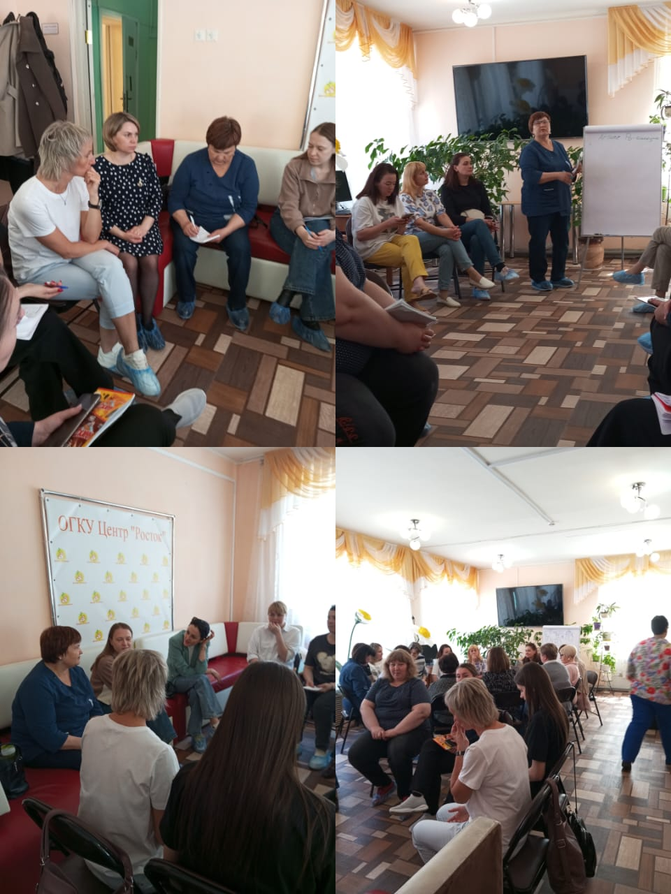
20 мая на базе Центра в селе Молчаново прошло методическое объединение педагогов по представлению мастер-классов. Мы тоже приняли активное участие. Свой мастер-класс представили логопед Светлана Стрельникова, педагоги-психологи Евгения Зычкова и Любовь Горбунова. Все педагоги-участники МО показали высокий профессионализм. Очень полезно для работы всех.
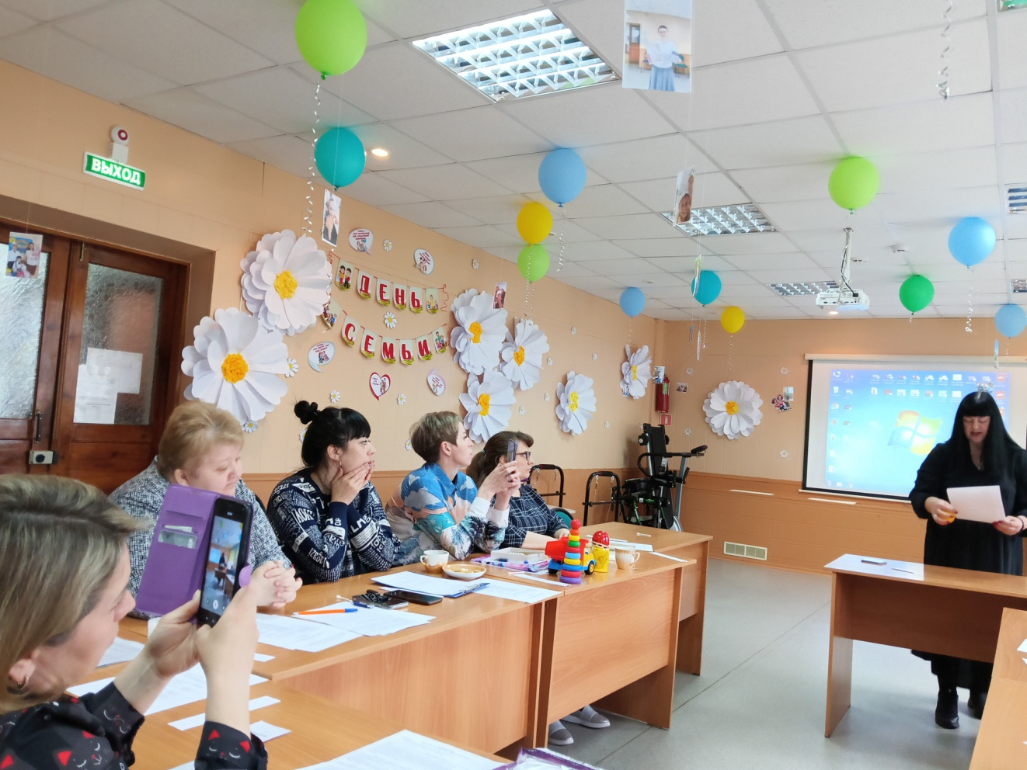
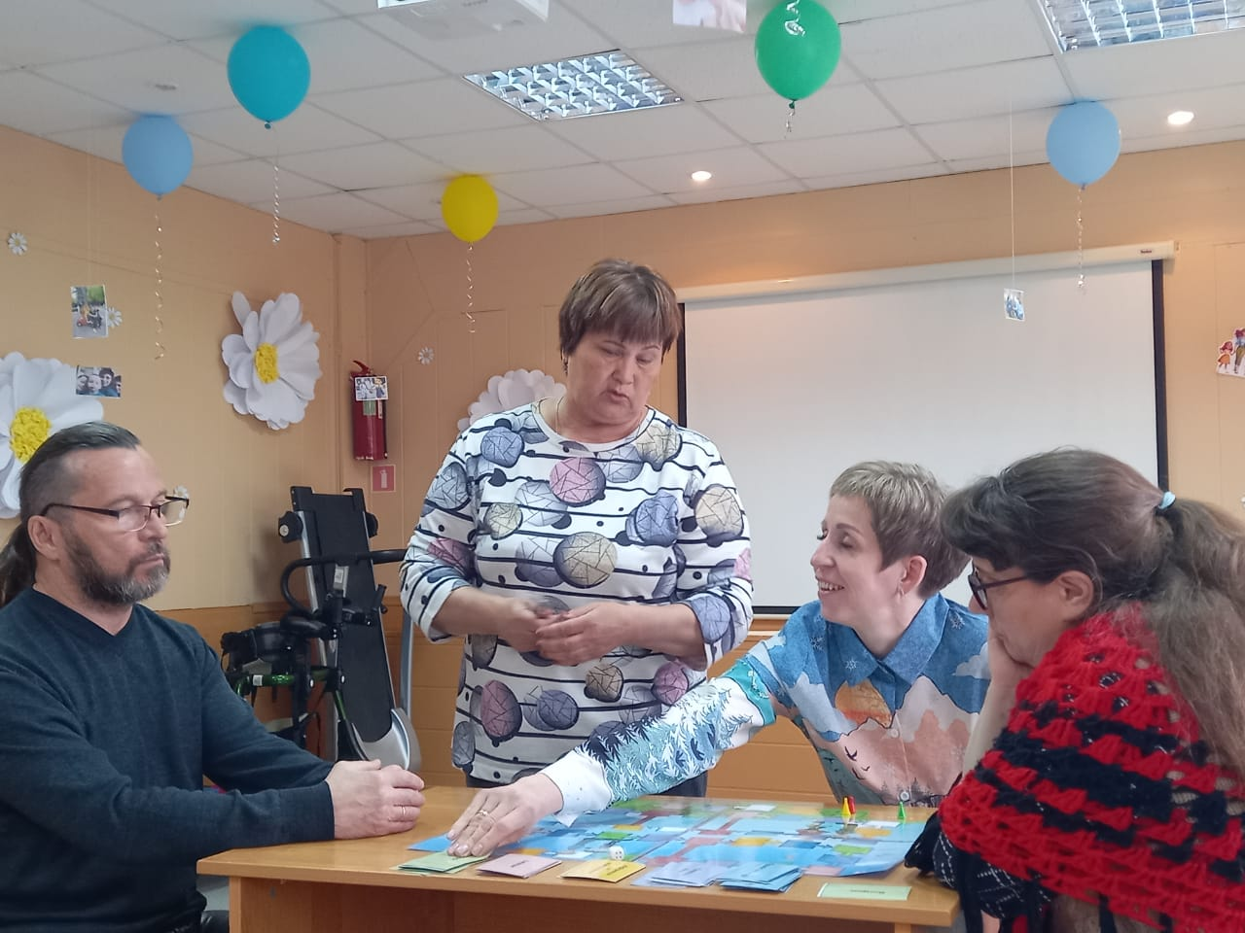
Педагог-психолог Л.М.Горбунова
«Талисман Добра» защитникам отечества
В наше непростое время очень важно оказывать поддержку людям, которые защищают нашу страну.
Мы с детьми уже много раз отправляли письма, открытки и поделки российским военнослужащим. А в мае месяце, благодаря конкурсу «Талисман добра» дети смогли сделать необычные поделки, который непременно согреют душу каждому солдату!
Что такое талисман? Талисман – это предмет, который, приносит счастье, удачу, служит также оберегом для человека. Талисманы могут быть абсолютно разными, только стоит включить фантазию! Ребята своими руками и с большой любовью создавали талисманы-обереги для солдат – участников специальной военной операции. Дети уверены, что каждый талисман добра, который сделан ими от чистого сердца и заряженный на удачу и только на победу, будет оберегать защитников нашей Родины всегда и везде! Сейчас нашим солдатам как никогда нужна поддержка, участие, теплые слова, так как они находятся далеко от дома, от родных, ежедневно рискуют жизнью. В наших силах помочь им укрепить боевой дух, поднять настроение и просто согреть душу небольшим, но очень значимым подарком.
Все талисманы были переданы в штаб волонтеров с. Молчаново для дальнейшей передачи нашим военнослужащим.
Пусть талисманы дарят тепло солдатам, оберегают их и защищают!
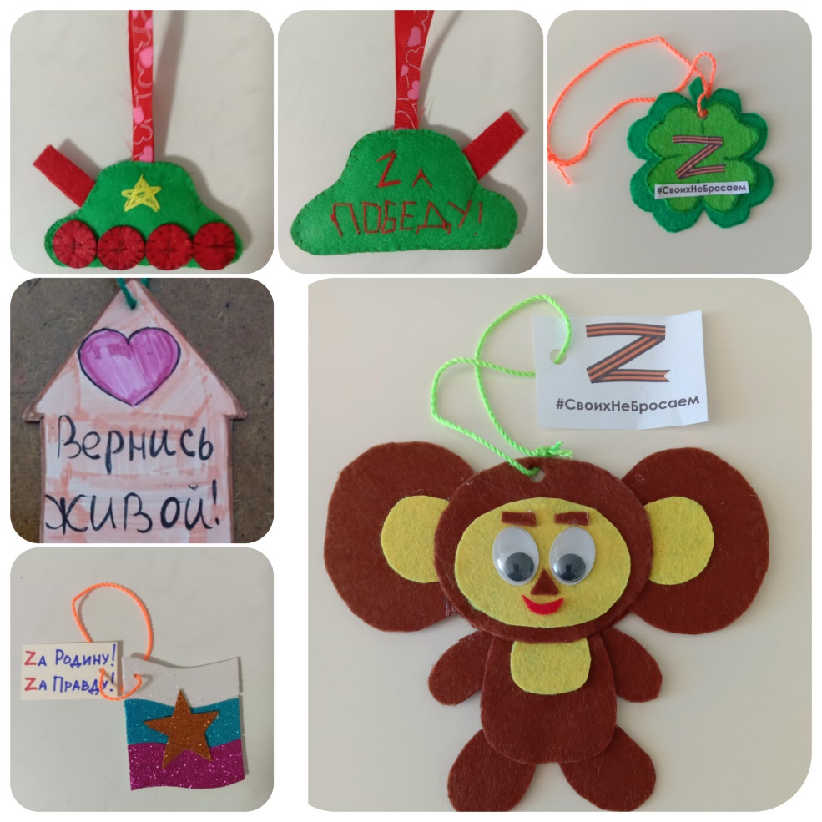
Соловьева Ирина Владимировна, социальный педагог
Акция «Позвонить просто»

Педагог-психолог Васина О.С. провела акцию среди педагогов образовательных учреждений (Детская школа искусств, КСОШ № 2) «Позвонить просто». Акция приурочена к Международному дню детского телефона доверия -17 мая.
Цель акции: мотивировать педагогов на информирование обучающихся обращаться за помощью на телефон доверие в трудные жизненные ситуации.
В рамках акции педагоги проинформированы о службе Детского телефона доверия и выданы буклеты с единым общероссийским номером телефона. От психолога последовала просьба серьезно отнестись к этой информации и распространить ее в своих образовательных учреждениях.
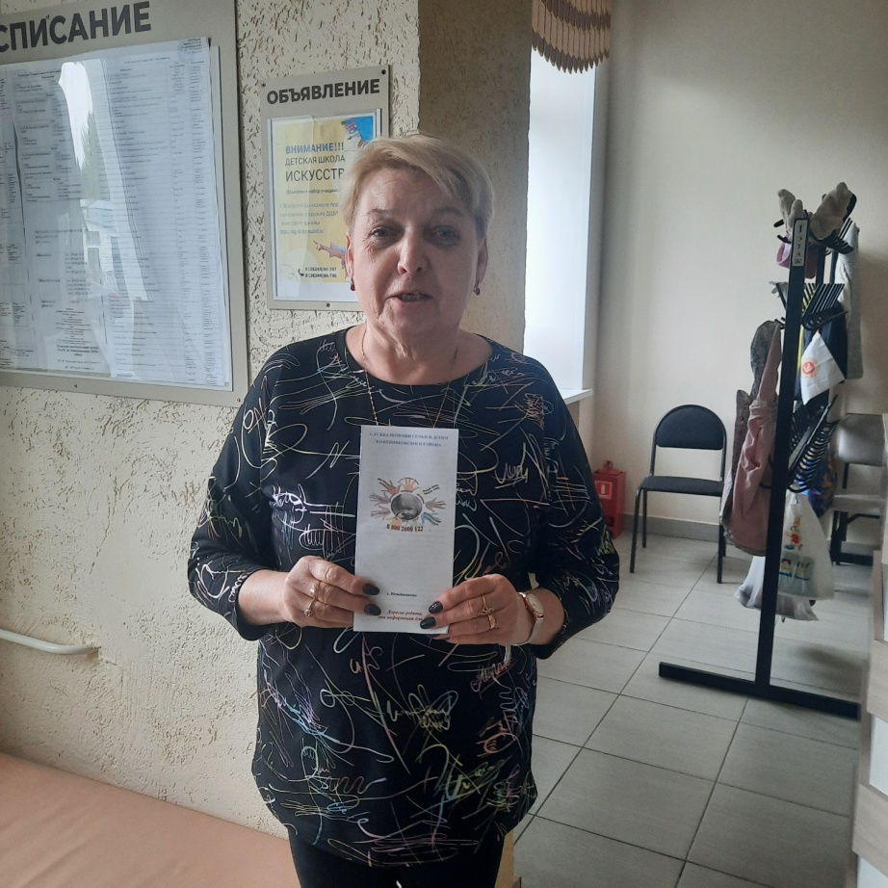
Предлагаемая информация для доведения до сведения детей:
8-800-2000-122. По этому телефону можно получить консультацию, совет как поступить в той или иной ситуации при возникающем конфликте в семье, между сверстниками, проблеме родителей и детей. На звонки отвечают опытные психологи. Телефон доверия открыт для каждого человека. Помощь на телефоне доверия всегда анонимна и конфиденциальна.
Позвонить просто – служба детского телефона доверия работает круглосуточно, анонимно и бесплатно.
В любой момент жизни может потребоваться психологическая помощь. И так может получиться, что оказать помощь не кому, тогда нужно просто позвонить.
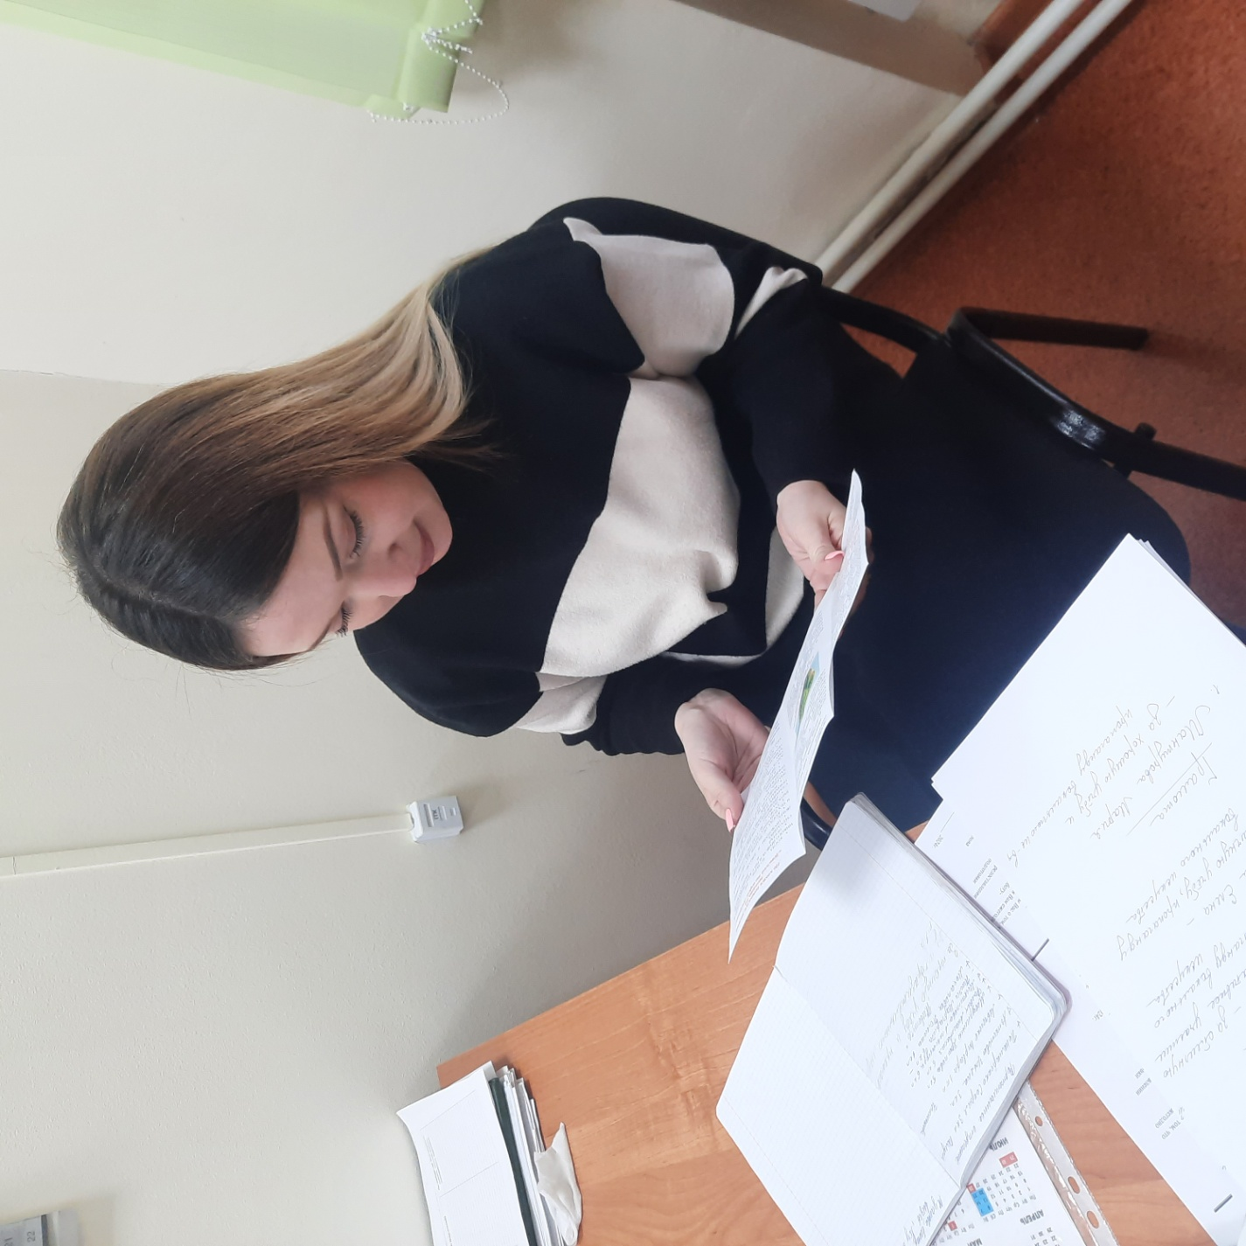

Педагог-психолог О.С.Васина

БЕЗОПАСНОСЬ ДЕТЕЙ В НАДЕЖНЫХ РУКАХ

3 мая на базе Шегарской школы №1 прошло районное методическое объединение педагогов-психологов, социальных педагогов детских садов, школ, ЦДТ и техникума.
Организатор- управление образования Администрации Шегарского района.
Приняли участие в РМО 19 человек, в том числе два педагога-психолога Службы помощи семье и детям Шегарского района: Евгения Зычкова и Любовь Горбунова.
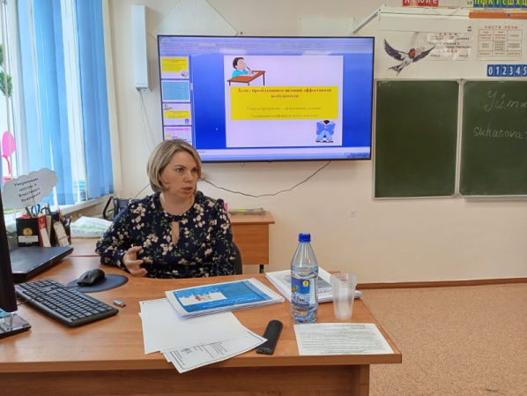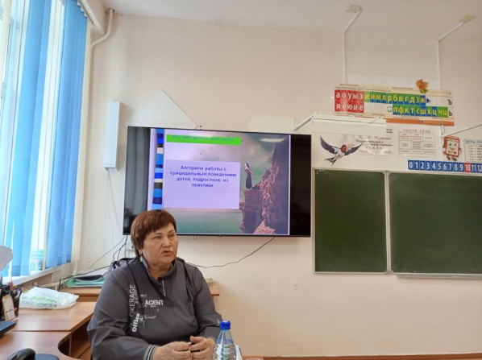
Выступление Евгении Олеговны по теме «Дети «группы риска» было дополнено информативно насыщенной слайд-презентацией, которую даже некоторые участники РМО фотографировали.
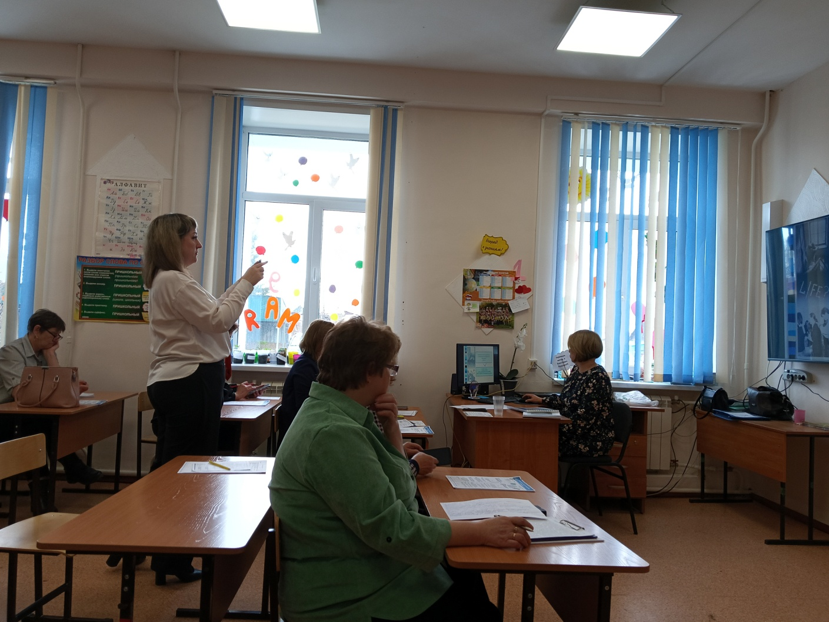
Слайд-презентацией «Профилактика суицидального поведения и развитие жизнестойкости у подростков в современных условиях» и практикой коррекции суицидального поведения «Колесо жизненного баланса» поделилась Любовь Михайловна Горбунова.
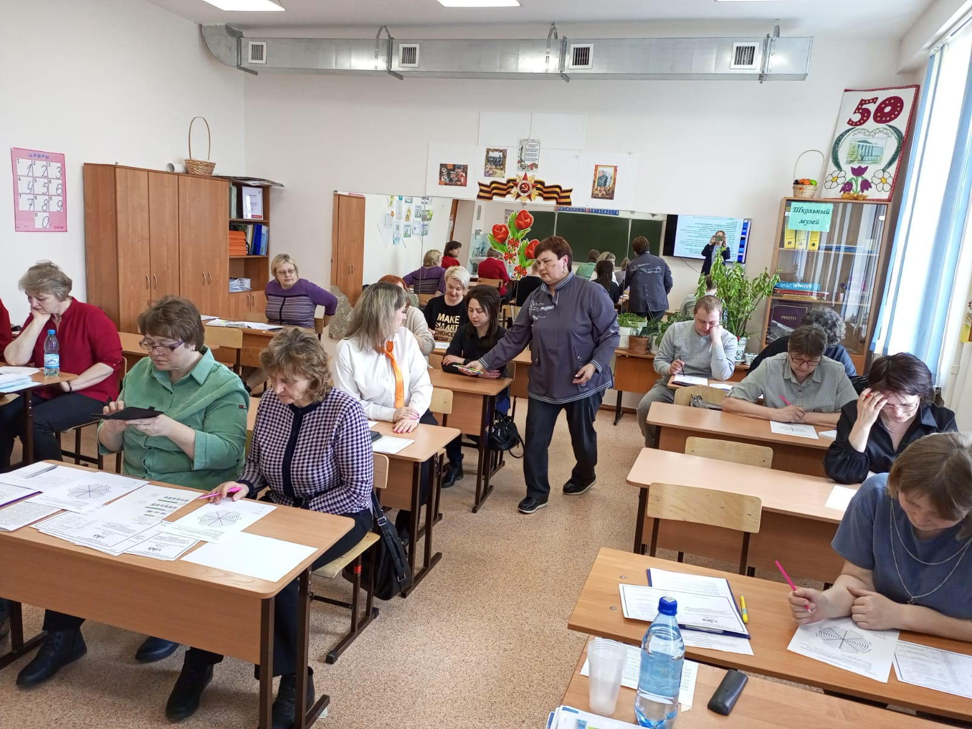
Выдала большой презентационный пакет по теме, включающий практическое руководство для педагогов по профилактике суицидов у детей.
Психолог техникума Анжелика Суханова провела настольную игру-тренинг «Суицид», в которой мы вместе с Евгенией Олеговной приняли активное участие. Анжелика поделилась с нами методическим материалом по этой игре по электронной почте. И вот уже у нас напечатано всё, чтоб самим проводить такую игру с подростками. 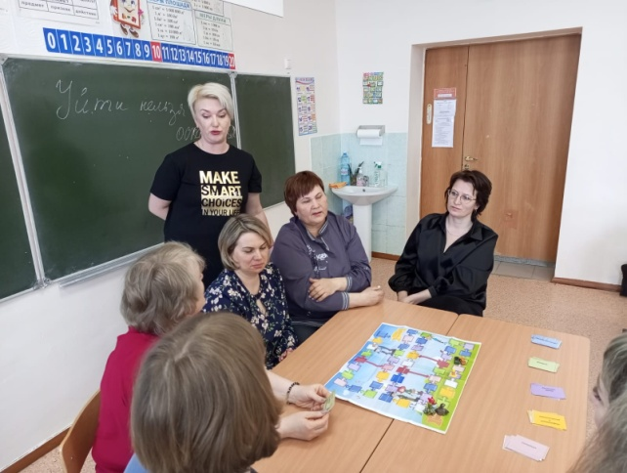
Очень интересен был опыт и других коллег из школ райцентра и ЦДТ.
Педагог-психолог Л.М.Горбунова
«Моя Семья – моя крепость».
Что может быть семьи дороже?
Теплом встречают отчий дом,
Здесь ждут тебя всегда с любовью,
И провожают в путь с добром!
Отец и мать, и дети дружно
Сидят за праздничным столом,
И вместе им совсем не скучно,
А интересно впятером.
Малыш для старших как любимец,
Родители – во всем мудрей,
Любимый папа – друг, кормилец,
А мама ближе всех, родней.
Любите и цените счастье!

2024 год — Президент РФ Владимир Путин объявил Годом семьи.
15 мая отмечается международный День семьи – один из самых светлых праздников, который имеет отношение к каждому человеку. Что такое семья? Слово, понятное всем, как “хлеб” и “вода”. Семья - самое главное в жизни для каждого из нас. Семья - это близкие и родные люди. Те, кого мы любим, с кого берем пример, о ком заботимся, кому желаем добра и счастья. Каждая семья – это удивительный неповторимый уголок Вселенной, в ней раскрываются таланты, рождается необыкновенное.
В Службе помощи семье и детям Кривошеинского района к этой дате была оформлена фотовыставка: «Моя Семья – моя крепость». На фотографиях можно увидеть разные моменты из жизни многодетных семей воспитанников группы дневного пребывания, семей, состоящих на учете по технологии «случай» и замещающих семей.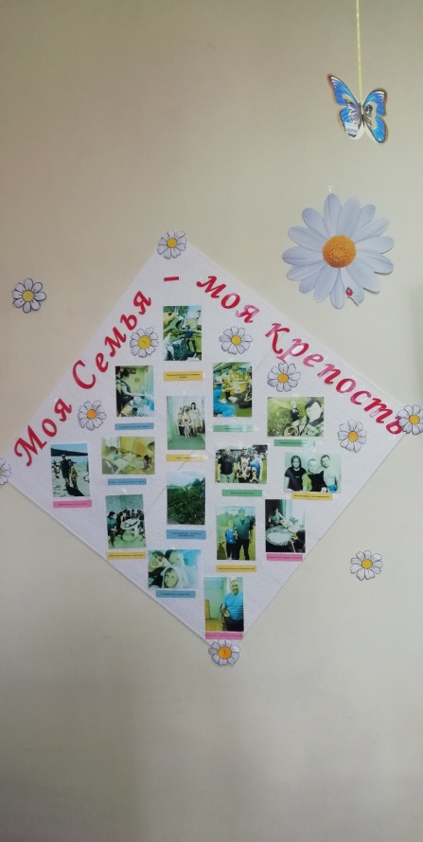
Логопед СПСиД Кривошеинского района
Дроздова Н.Л.

9 МАЯ – День Победы

Самый великий и радостный праздник. В этот день собираются ветераны, звучат поздравления, песни, все люди преклоняются перед Великим подвигом нашего народа. Дорого далась эта победа нашему народу, погибли более 20 миллионов человек на этой страшной войне, в каждой семье есть о ком вспомнить.
Чтобы поблагодарить участников Великой Отечественной Войны, сказать им «Спасибо за героизм и стойкость» - наш центр принял участие в акции «Окна Победы».
"Окна Победы" - это традиционная акция. Это очень важная акция, ведь каждый раз, мы вспоминаем не только о Победе, но и о той цене, которую заплатил мир за фашизм.
Ежегодно в канун 9 мая множество окон по всей нашей необъятной стране встречают День Победы украшенными символикой праздника. Яркие флаги и георгиевские ленты, ордена и медали, гвоздики и букеты сирени, журавлиный клин и голуби, символизирующие мир, создают праздничное настроение, вызывают радость и грусть, вселяют уверенность в будущие победы нашей армии.
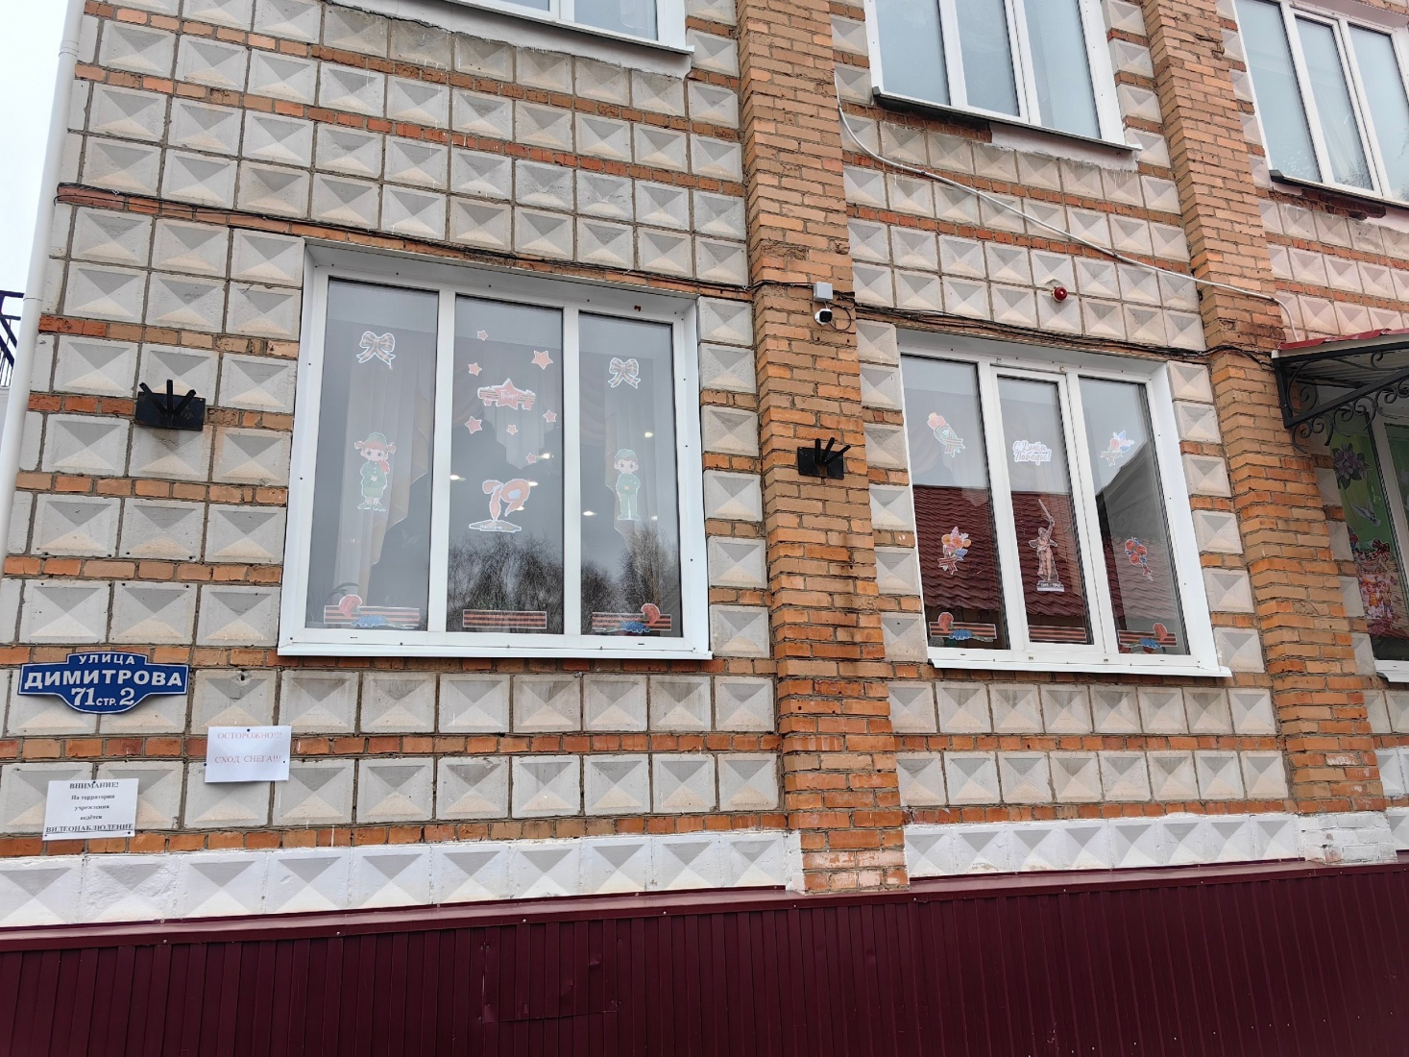
Своим участием мы отдаем дань памяти и подвигу героям Великой Отечественной войны.
Мы помним! Мы гордимся! Мы верим в будущие победы!
ОГКУ ЦСПСиД
Молчановского района
Воспитатель ГДП Емельянова Ю.А.
Великий праздник Пасха
Главный христианский праздник Пасхи любят все, и дети, и взрослые, поэтому он не остался незамеченным в нашей службе.
Воспитатель еще задолго до праздника рассказала детям в интересной и доступной форме как праздновали на Руси праздник Пасхи.
Дети с помощью презентации познакомились с историей праздника с пасхальными традициями. Ребята узнали, что Пасхе предшествует Великий пост, который длиться семь долгих недель. Детки должны знать русские народные традиции своей страны уметь отмечать их так как того требует традиции русской православной культуры. Огромный интерес вызвали у ребят народные игры с крашенными яйцами которые проводились на Руси в этот день. Ребята и сами рассказали, как в их семье готовятся и празднуют пасху, чем они помогают своим родителям
Завершили мероприятие творческим занятием, изготовили корзинки для пасхальных яиц.
Воспитатель Б. М. Забенова.
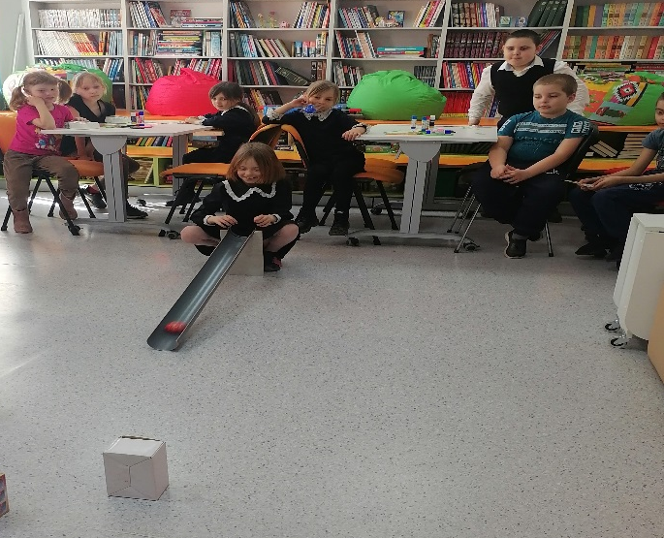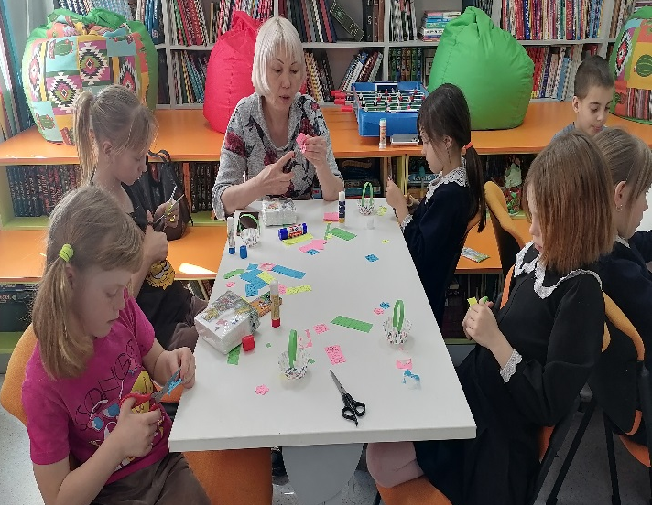

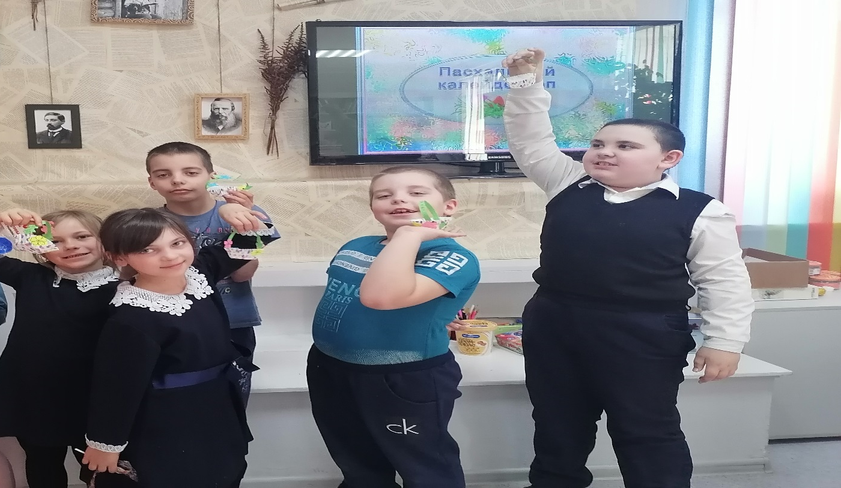
«Окна Победы»
В преддверии праздника Великой Победы Служба помощи семье и детям Шегарского района совместно с воспитанниками и их родителями приняли участие в ежегодной Всероссийской акции «Окна Победы».
«Окна Победы» - это удивительная акция, которая сближает людей в великий для нас день. Ее целью является создание атмосферы одного из самых важных праздников в России, передача молодому поколению традиций, выражение благодарности героям Великой Отечественной войны, почитание памяти об ушедших ветеранах. Воспитанники и педагоги подготовили и вырезали различные символы 9 мая, в это время педагоги провели беседы, посвященные этому дню Победы.

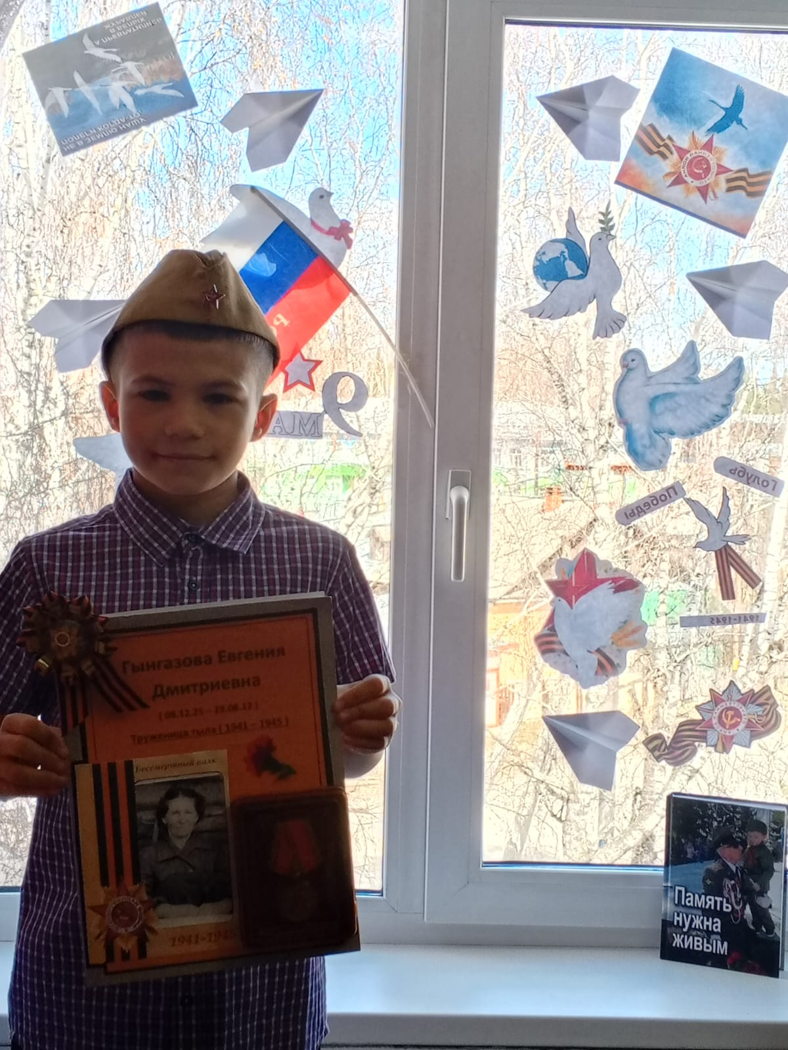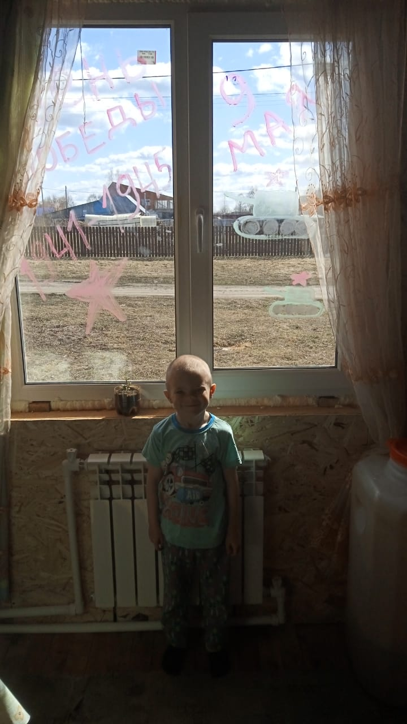

Воспитанники и их родители украсили салютами, цветами, звездочками, журавлями украсили окна своих домов. Тем самым отдали дать своим прадедам за мир на родной земле. Так же и педагоги постарались и украсили окна в своих кабинетах, окна были украшены различной символикой 9 мая.
День Победы – праздник дорогой для каждого. Наша мирная жизнь – прямая заслуга героев. Мы должны помнить о них.

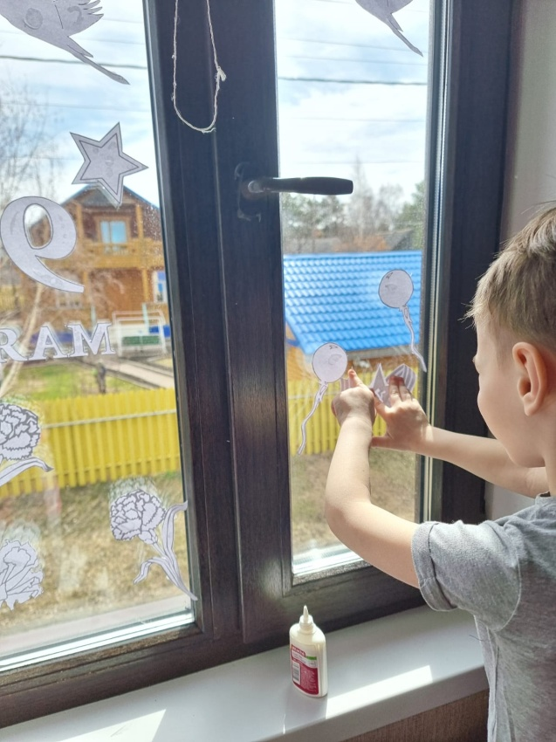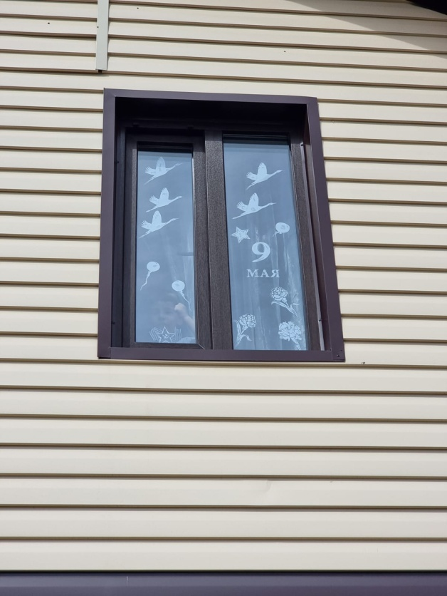

Подвиг солдат Отечества навсегда останется в нашей памяти.
Педагог-психолог Зычкова Е.О.

Прими участие «Красная Гвоздика»
С 2016 года фондом «Память поколений» в нашей стране проводится патриотическая благотворительная акция «Красная гвоздика».
Красная гвоздика – символ Великой Победы, олицетворение храбрости и преодоления трудностей, народной памяти, благодарности и живой связи поколений. Недаром девиз акции «Живу и помню!»
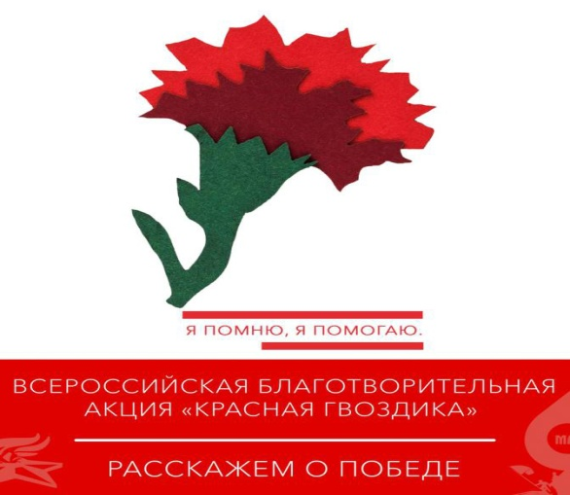
Педагоги Службы помощи семье и детям Шегарского района совместно с отделение Сбербанка № 8616/0229 лице руководителя Матросовой Ю.Г. второй год подряд принимают участие в акции и помогают распространять значок «Красная гвоздика». 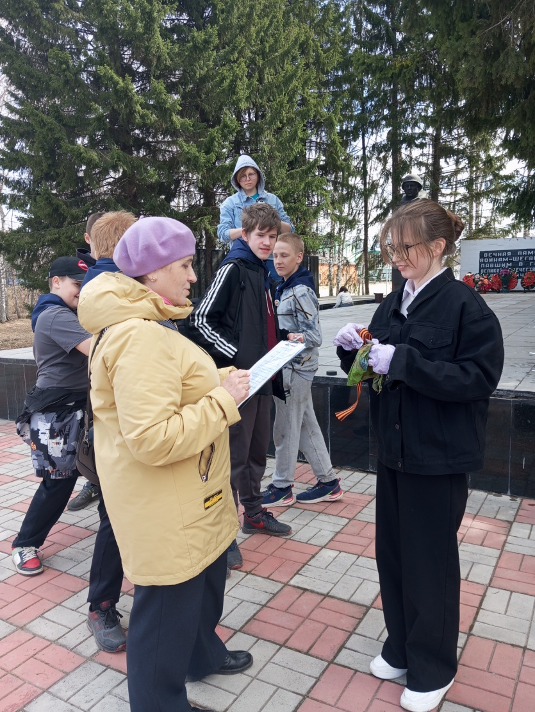
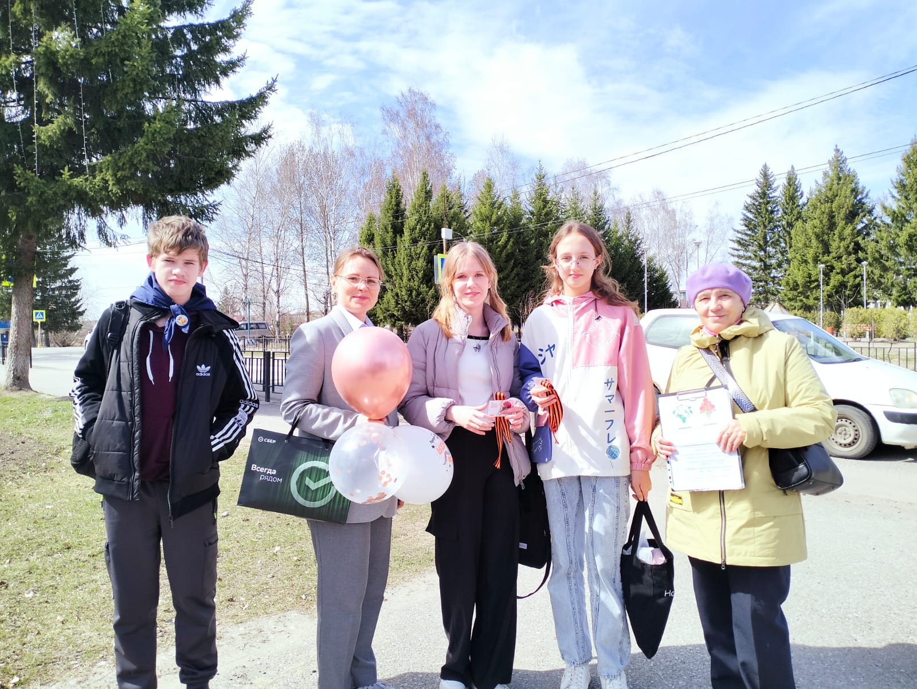

Данная акция проходила в с. Мельниково. Возле памятника героям Великой Отечественной войны. Жители района активно принимали, участие в викторине подготовленной педагогами службы посвященной Великой Победе и каждый получил значок в знак памяти. Каждый из них помнит и хранит память о наших защитниках Родины.
Педагог-психолог Зычкова Е.О.

Экскурсия Памяти.
7 мая для семей и детей, посещающих Службу помощи семье и детям, была организована экскурсия в районный краеведческий музей, приуроченная ко Дню Победы.
В начале сотрудники музея рассказали о животном мире Шегарского района и об истории села Богородское. Дети и родители с интересом слушали экскурсовода, рассматривали чучела животных и птиц, кости древних животных.
Далее прошли в зал, посвященный Великой Отечественной войне.
Война - самое страшное слово на земле и как много горя, разрушений и потерь она принесла. И как дорог нам День Победы – один из самых важных праздников в истории нашей страны. Невозможно найти семью, которую бы не затронула Великая Отечественная война. И сегодня, придя в музей, воспитанники Службы, а также семьи Шакурских, Пономарёвых, Карабаевых, Шашок почтили память своих предков, земляков и своего народа.
Участники экскурсии с живым интересом слушали рассказ о войне и рассматривали экспонаты в зале, посвященном Великой Отечественной войне. Особый интерес вызвал патефон, который сотрудники музея завели, и удалось услышать музыку.
Выражаем благодарность сотрудникам районного краеведческого музея Быкановой Т.В. и Косову В.Н. за проведение интересной экскурсии.
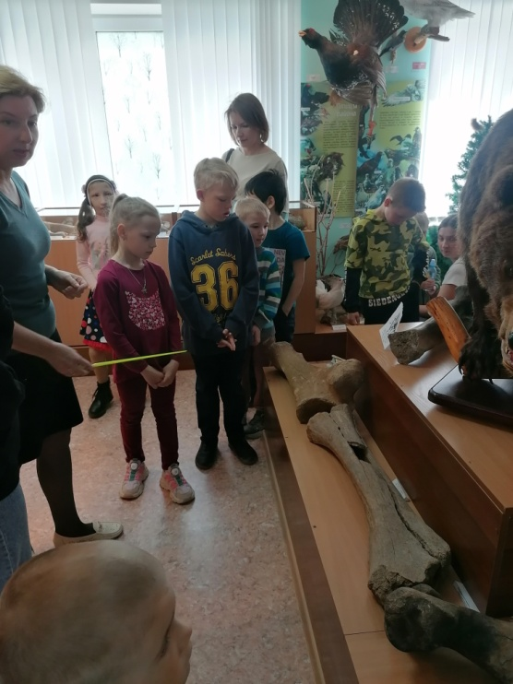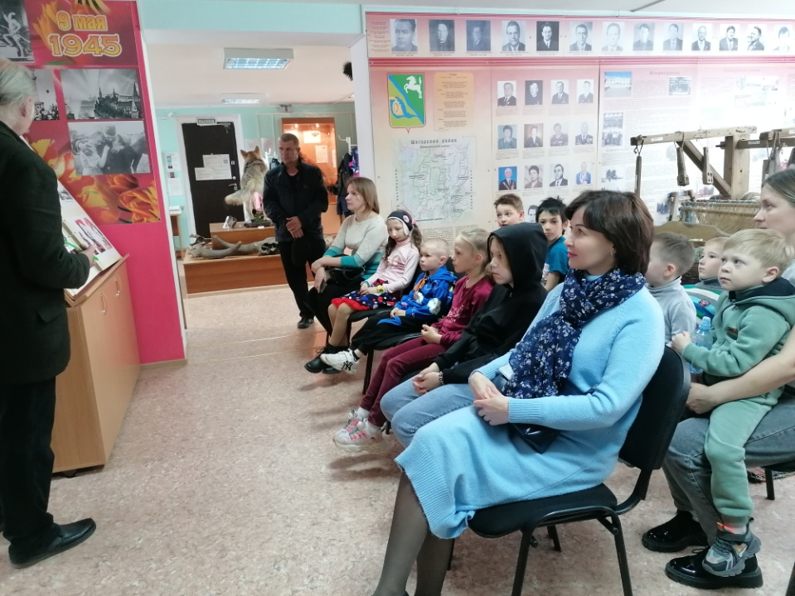

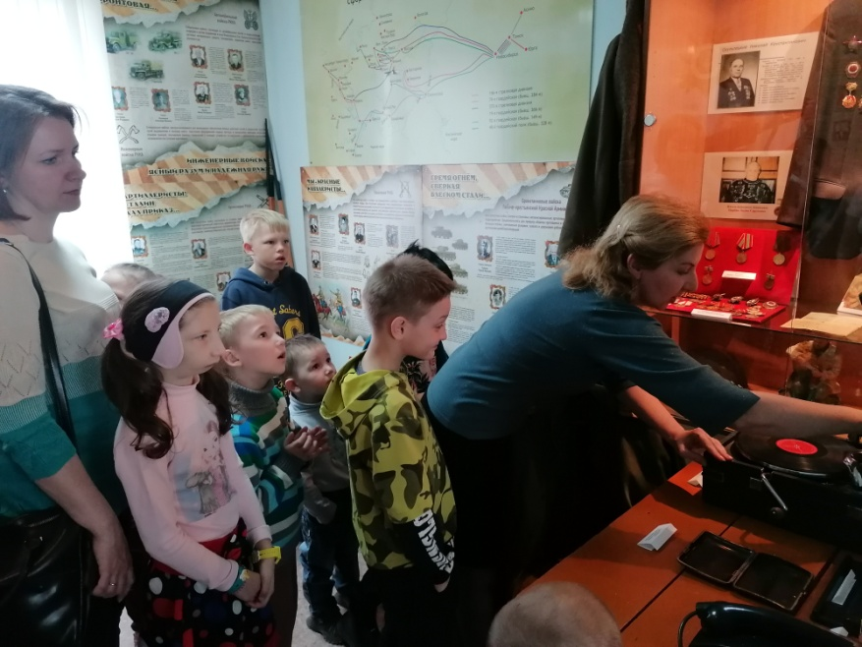
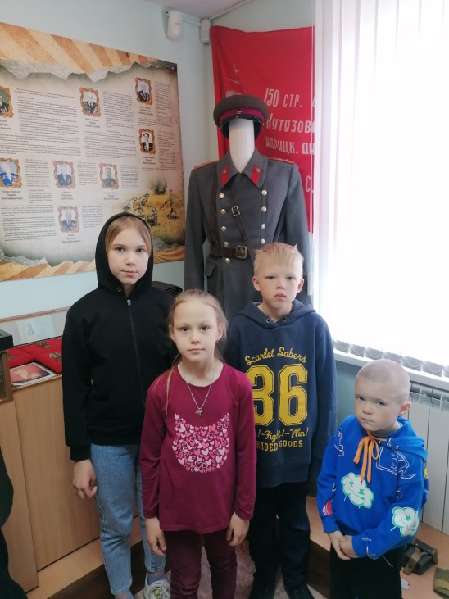
Воспитатель О.С. Коновалова
«Как было написано первое письмо?»

День славянской письменности и культуры, приуроченный ко дню памяти святых равноапостольных братьев Кирилла и Мефодия, был возрождён в России в 1992 году. Это единственный в нашей стране церковно-государственный праздник и празднуется он 24 мая. Письменность обессмертила мысль человека, она дала возможность человечеству выразить их на бумаге и сделать достоянием своих потомков.
22 мая Дню славянской письменности и культуры было посвящено занятие в ГДП Шегарского района.
Воспитанники познакомились с историей создания славянской азбуки, с историей русского алфавита и биографией создателей - святых Кирилла и Мефодия. Узнали, как зарождалась письменность, какие виды письменности и способы передачи информации существовали в древние времена. Просматривая презентацию, воспитатель и воспитанники вступали в диалог и рассуждения, узнавая новую информацию и знания.

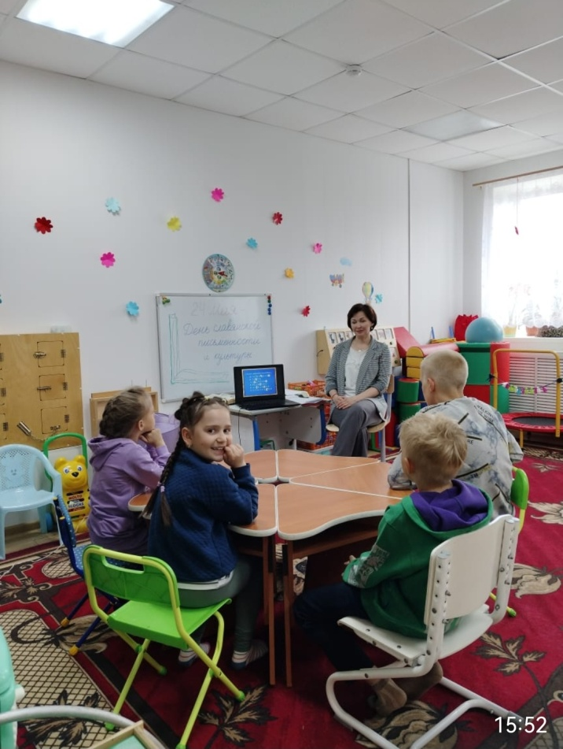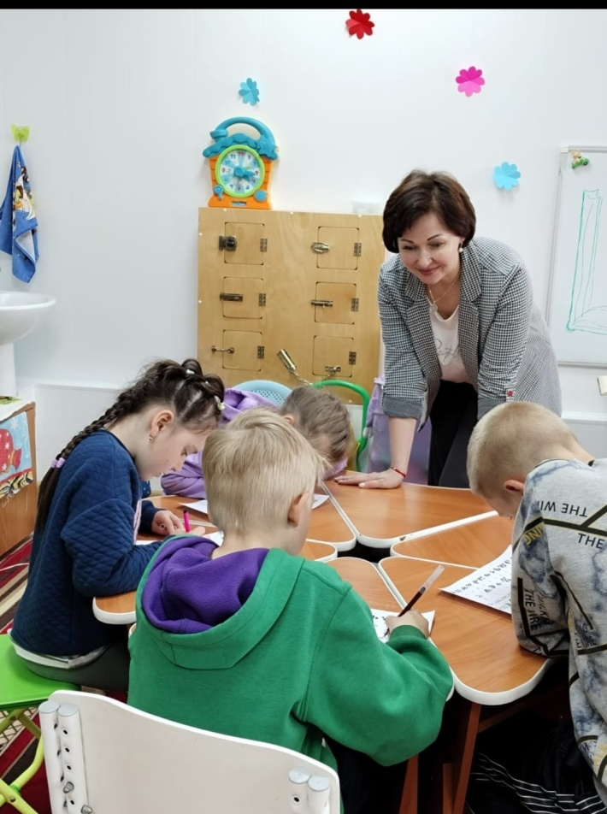

С интересом дети посмотрели мультфильм «Как было написано первое письмо» и высказали свои мысли. Затем отвечали на вопросы викторины. В завершение занятия ребята упражнялись в написании слов глаголицей.

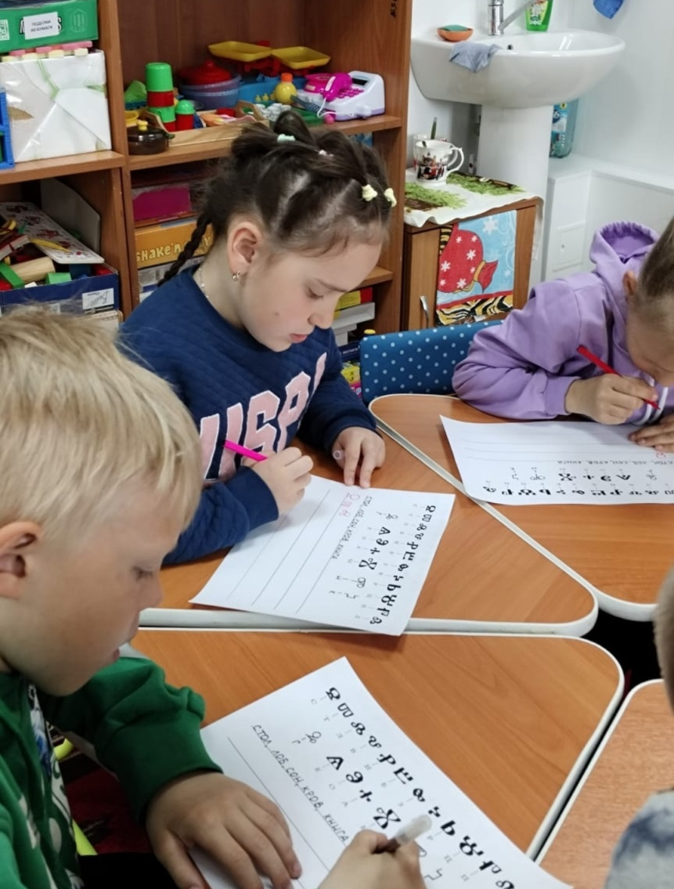

Воспитатель
О.С. Коновалова

«Сортировка мусора»
Численность людей, проживающих на Земле, стремительно растет. Безусловно, это очень хорошая новость, но количество населения растет пропорционально интенсивности загрязнения окружающей среды. Огромной проблемой становится не разлагаемый мусор, который может лежать в земле и водоемах тысячелетиями.
Поскольку планета Земля является единственной, где могут жить люди, необходимо позаботиться о ее сохранности. Создавать бесчисленные свалки нецелесообразно, ведь они и так занимают огромную площадь. Единственный правильный выход – сортировка отходов с последующей переработкой.
Самыми вредными являются пластиковые отходы. Они накапливаются очень быстро, потому что люди используют много одноразовой посуды, пластиковых бутылок, пакетов, упаковочного материала. Сжигать пластмассу нельзя. При сжигании выделяется ядовитый газ. Закапывать в землю бессмысленно, пластмасса очень медленно разлагается.
Необходимо начать с того, что мусор делится на 4 основные категории: органический, неорганический, не поддающийся переработке и токсичный. Поэтому первым делом нужно подготовить 4 мусорных контейнера.

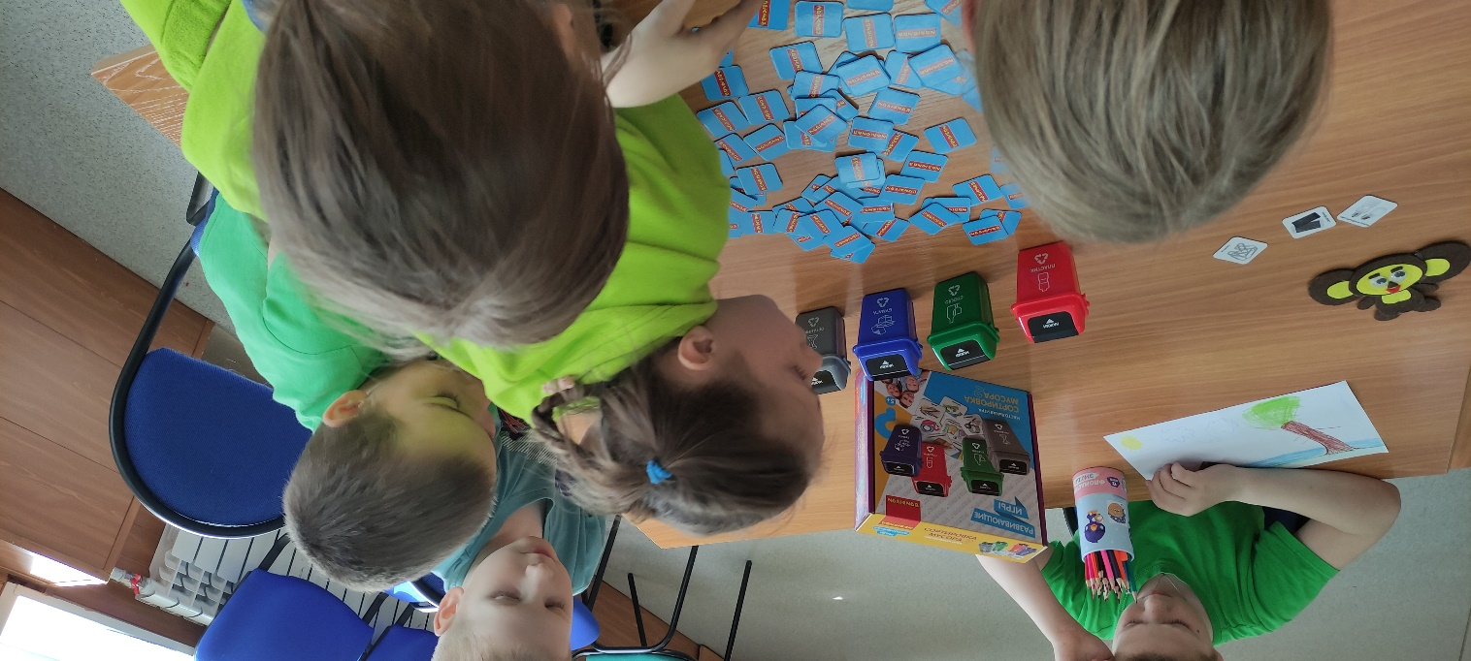

К неорганическим отходам относятся следующие:
- Пластик. Этот элемент, подходящий для переработки, имеет соответствующую маркировку. К примеру, 01 PET или 04 LDPE. Перед сдачей на переработку пластик моется. После этого снимаются все дополнительные детали, дозаторы и этикетки.
- Стекло. С ним проще всего — подойдёт практически всё, в том числе бой. Сданное не должно содержать металлических или пластиковых включений, а также этикеток.
- Бумага. Кроме непосредственно книг, в переработку можно сдать картон и бытовые предметы — такие как втулка от туалетной бумаги или кассеты для хранения яиц.
- Металл. Наиболее популярная категория. Сдавать его — не только экологически верное решение, но и наиболее прибыльное. В ход идёт множество вещей — от старых чугунных батарей до ванн, все различных металлических корпусов и кухонной утвари.
Органические отходы очень быстро перегнивают, поэтому не требуют специальной утилизации. Тем, у кого есть свой участок, гораздо проще, поскольку они могут закапывать такой мусор для удобрения почвы. В этот список можно включить очистки от овощей и фруктов, испорченные продукты и т.д. В теории металлические или пластиковые баки для раздельного сбора мусора должны находиться прямо во дворах многоэтажек. Но часто данные баки вообще никак не маркированы или их нет вовсе.

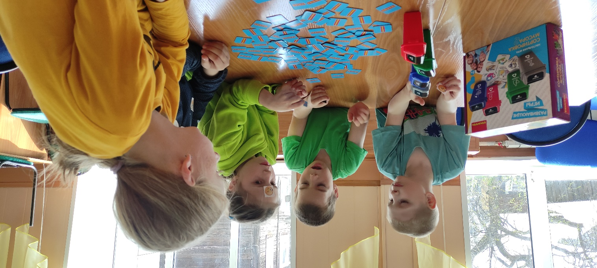

С воспитанниками из группы дневного пребывания поиграли в познавательно-развлекательную игру по раздельному сбору отходов. Представили ситуацию: «Мы пошли гулять в лес, а там по всюду валяется мусор….», нужно собрать мусор и разложить его по контейнерам «Бумага», «Пластик», «Стекло», «Органика» и «Другие отходы».

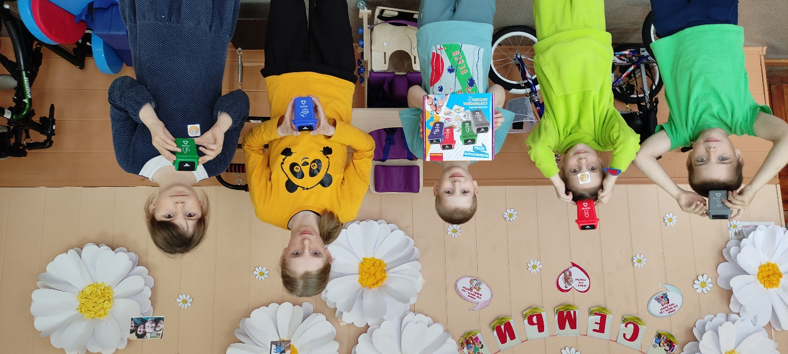

Ребята отлично справились с поставленной задачей!
Старший инструктор-методист
ОГКУ «ЦСПСиД Молчановского района» Курмышова О.С.
Легко ли быть героем?
Любчак Любовь Петровна
Служба помощи семье и детям Молчановского района
Накануне Дня победы мы проводили тренинг в группе дневного пребывания «Легко ли быть героем?».
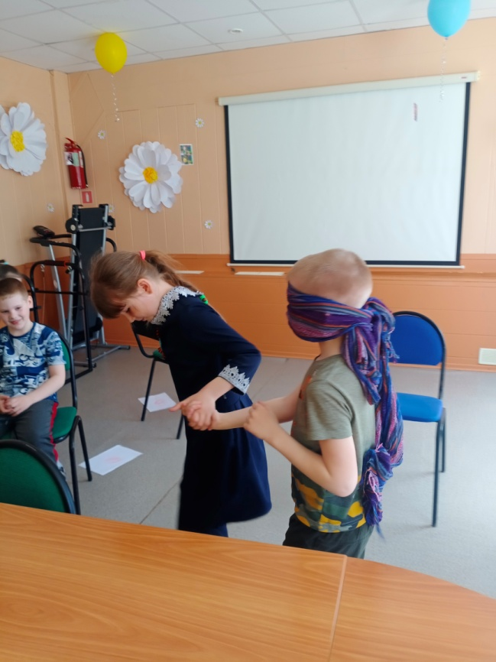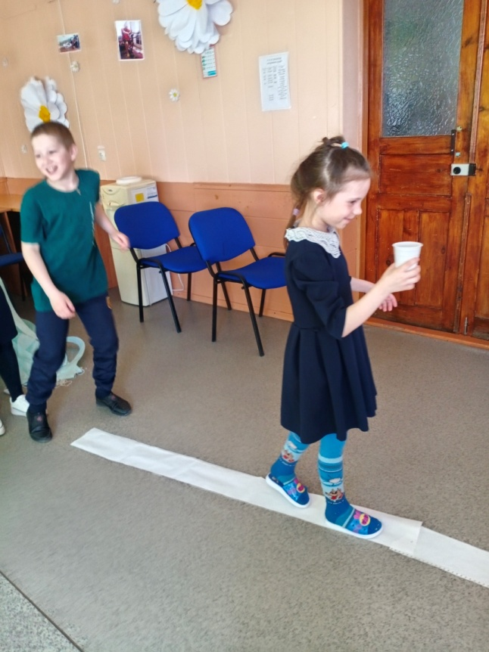
Что вообще вкладывается в понятие «героизм»? Дети перечисляли такие качества как смелость, отвага, мужество. Все это так, но это не появляется внезапно у человека, это складывается по крупинкам из его повседневных действий и поступков.
Детям было предложено несколько заданий для того, чтобы поучиться быть героем. Первое задание было – пройти по «заминированной тропе» - мины были нарисованы красными кружками, на них нельзя было наступать. Дети с большим удовольствием скакали по разрешенным участкам тропы, перепрыгивая опасные участки. Герои заботятся не только о себе, но и о своих товарищах! Второе задание было провести своего товарища, у которого завязаны глаза, мимо препятствий в виде стульев и мин. Третье задание предполагало пройти по узкой тропинке со стаканом воды, так чтобы его не пролить. Это развивает навык концентрироваться на главном, и не обращать внимание на посторонние шумы. Дети справились и с этим прекрасно.
Далее детям было объявлено, что в этом зале спряталось двенадцать шпионов и снайперов (это маленькие пластмассовые солдатики) их надо найти! С каким энтузиазмом дети бросились их искать! Когда они нашли всех, то попросили повторить данное задание, желая, чтобы они сами прятали их, а другие – искали.
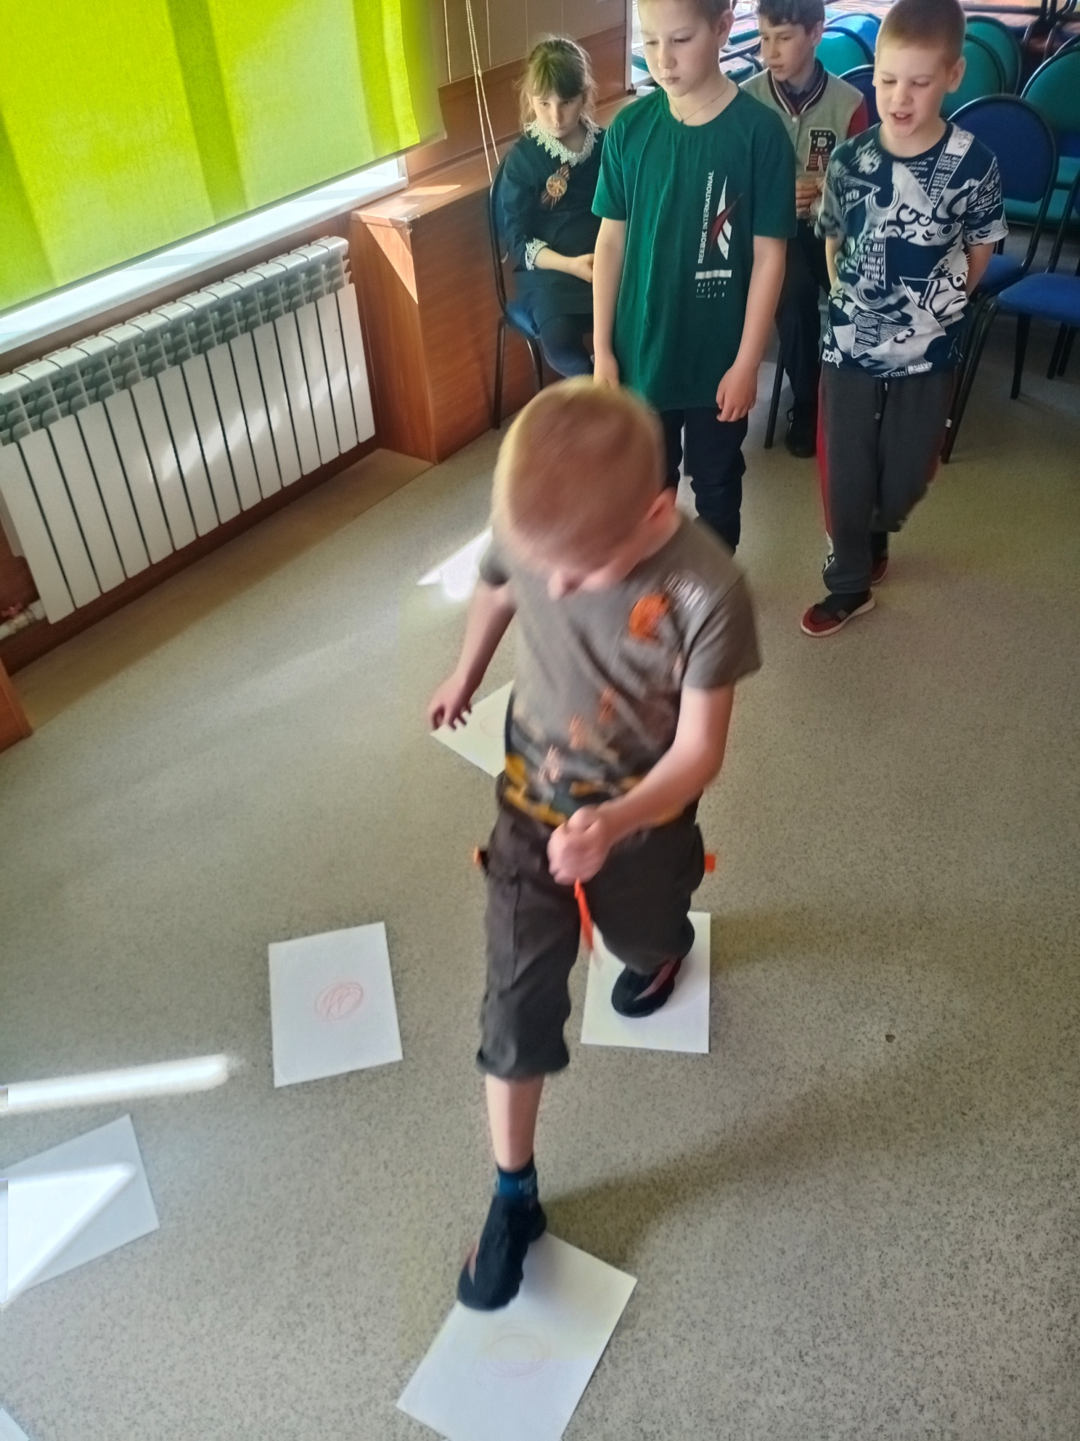
В конце подвели итоги: быть героем – не легко! Для этого надо развивать в себе такие важные качества, как аккуратность, осмотрительность, готовность придти на помощь, терпение, мужество, наблюдательность, быстрота реакции и многие другие. Дети, уходя с тренинга, просили: давайте каждый раз проводить такие занятия!

Мастер-класс для детей и родителей «Семейный оберег»
15 мая – Международный день семьи. С 1993 года этот праздник отмечают во всем мире. Он создан для того, чтобы напомнить о важности семьи. Семья для ребенка – это его дом, близкие и родные люди, которые о нем заботятся и любят его.
Именно к этому событию приурочен мастер-класс для детей и родителей «Семейный оберег», который был проведен в Службе помощи семье и детям Шегарского района 15 мая 2024 года. Участникам мастер-класса было предложено изготовить оберег в виде подковы. Подкова – это древний символ богатства, удачи, счастья, а также оберег от нечистой силы. Для изготовления подковы использовались самые простые и материалы: основа из картона в форме подковы, джутовый канат, клеевой пистолет. В качестве украшения были предложены: семена подсолнечника – символа солнце и счастья в доме, семена тыквы - символа плодородия, фасоль - символ зарождение новой жизни, горох – символ дружбы и мира, гречка – символ достатка и благополучия, цветы из фоамирана.
В ходе увлекательного занятия дети и родители совместно мастерили счастливые подковы, вкладывая в них свои помыслы, желания, душевное тепло. Совместное творчество родителей и детей укрепляет внутрисемейные связи, эмоционально-позитивное семейное общение, умение находить общие интересы и занятия, умение взаимодействовать и оказывать поддержку.
Время мастер-класса пролетело очень быстро, все были увлечены творческой работой и декором поделки. В результате, у всех участников получились абсолютно разные подковы-обереги.
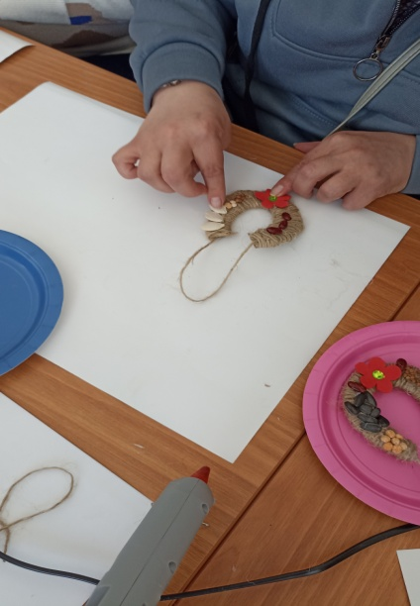
Логопед С.А. Стрельникова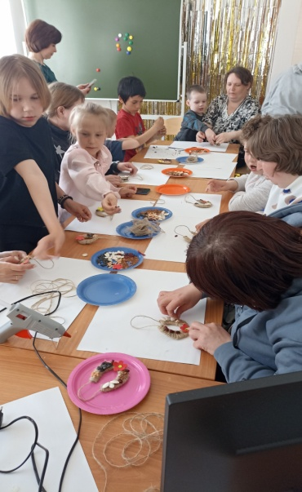

Выставка детских рисунков «Храним в сердцах Великую Победу!»
9 мая – один из самых важных и трогательных праздников. Победа в Великой Отечественной войне далась нашей стране ценой огромных потерь и ежедневного подвига. В этот день хочется от всей души поблагодарить всех тех, кто защищал нашу Родину. В наших силах сделать так, чтобы подвиги нашего народа помнили и чтили будущие поколения.
В преддверии празднования 9 мая в Службе помощи семье и детям Шегарского района открылась хоть и небольшая, но очень трогательная выставка детских рисунков, посвященная Победе в Великой Отечественной войне. Детские рисунки о войне – это продолжение памяти о наших дедах, прадедах, это благодарность за нашу жизнь. В рисунках ребята отразили свое отношение к историческим событиям военных лет, к празднику Победы, радости и счастья людей, прошедших тяжелый путь войны.
Выставка организована с целью воспитания патриотизма, чувства гордости за подвиг нашего народа, развитие творческих способностей ребят.
Мы благодарим детей и родителей, принявших активное участие в выставке.

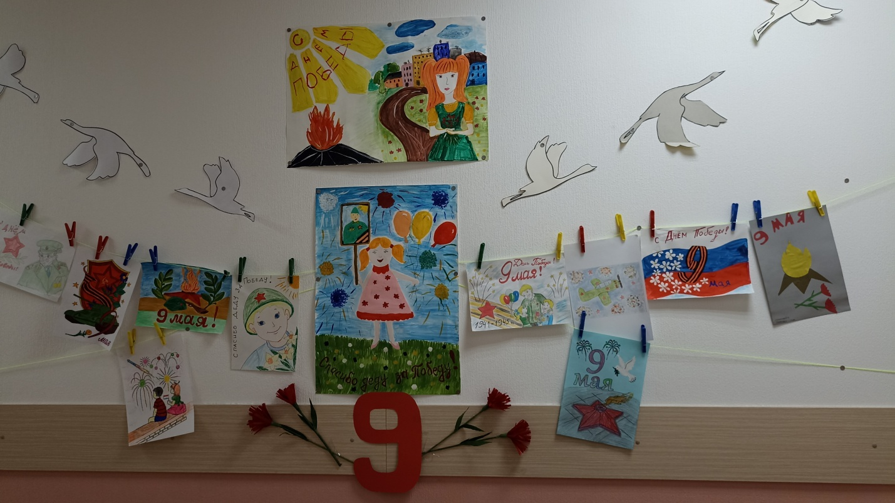
Логопед С.А.Стрельникова

Что такое светофор?
- Стоит Ермошка
- На одной ножке,
- Глазами моргает,
- Пешеходов и транспорт
- То останавливает,
- То двигаться разрешает. (Светофор)

Обучение детей правилам безопасности дорожного движения по- прежнему остается одной из важнейших задач. Поэтому необходима повседневная работа с детьми по формированию представлений о важности соблюдения правил дорожного движения.
Так, с разгадывания загадки о светофоре, 8 мая началось занятие с детьми группы дневного пребывания. Ребята с большим интересом узнали, что означает слово «светофор».
Светофор – это «носитель света».
А для чего нужен светофор?
Светофор нужен для регулирования движения пешеходов и транспорта. Дети узнали о появлении первых светофоров, необходимости их на дорогах. Ребята слушали и отвечали на вопросы о том, что означает каждый цвет светофора.
Красный- цвет опасности. Что бывает красного цвета (кровь, боль, огонь).
Зелёный- цвет спокойствия. Зелёного цвета- трава, листья. Мы отдыхаем летом среди зелени на природе и чувствуем себя расслабленно, спокойно.
Жёлтый- цвет внимания. Это сигнал предупреждения. Приготовиться! Внимание! Яркое, жёлтое солнышко может быть теплым, добрым, ласковым, но можно от него и получить ожог, если долго находиться под солнцем: значит нужно быть внимательным. Дети выучили стихотворение о значении цветов светофора. Дети отгадывали загадки о транспорте, рассматривали иллюстрации с изображением проезжей части дороги, альбом «Мы – пешеходы». Обсудили отрывок из рассказа: С. Михалкова «Светофор».
Выучили правила перехода дороги в стихотворной форме и применили его на практике. С увлечением и задором изготовили плакат «Светофор». Играли в дидактические игры: «Зажги светофор», «Внимание, дорога!»

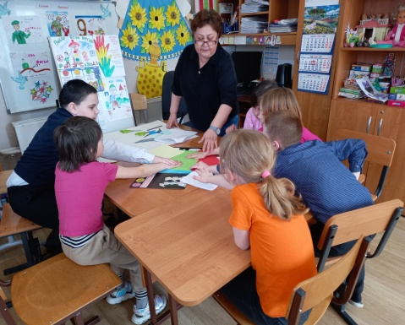 | 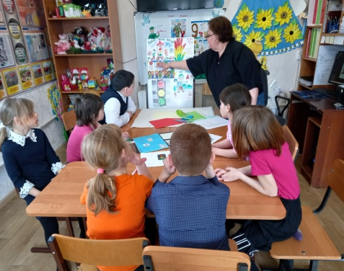 | 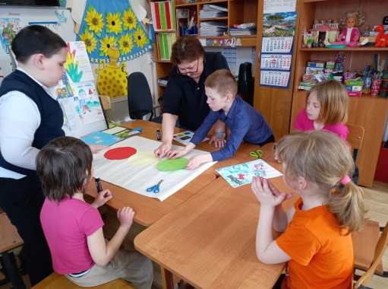

Результатом проведения занятия по ПДД стало то, что: дети получили и усвоили знания о правилах поведения на дороге, научились применять полученные знания в играх, инсценировках.
Социальный педагог ГДП: М.А. Царёва

Акция «Георгиевская ленточка»
Всероссийская акция «Георгиевская ленточка», проводится ежегодно в преддверии Дня Победы. Георгиевская ленточка - это символ и дань памяти тем, кто погиб, спасая мир от фашизма в Великой Отечественной войне, это связь между прошлым, настоящим и будущим.
Специалисты Службы помощи семье и детям приняли участие в патриотической акции «Георгиевская ленточка». В преддверии праздника Дня Победы раздали символ Победы детям и жителям села. Ознакомили жителей села и детей с историей георгиевской ленты, что цвета Георгиевской ленточки имеют глубокое символическое значение: цвет пороха и цвет огня. Это цвета Победы, мужества и героизма, символ памяти и уважения к ветеранам. Ленточку носят на груди, слева, рядом сердцем. Георгиевская ленточка – это символ памяти, символ Победы!
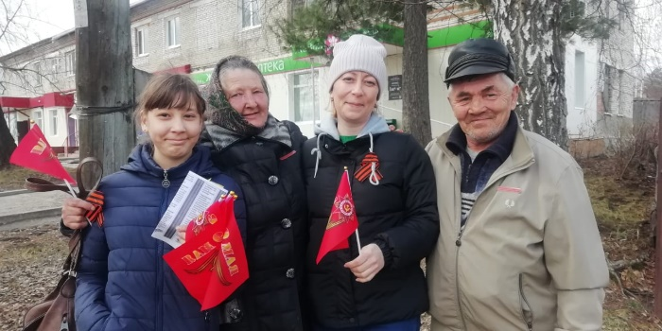
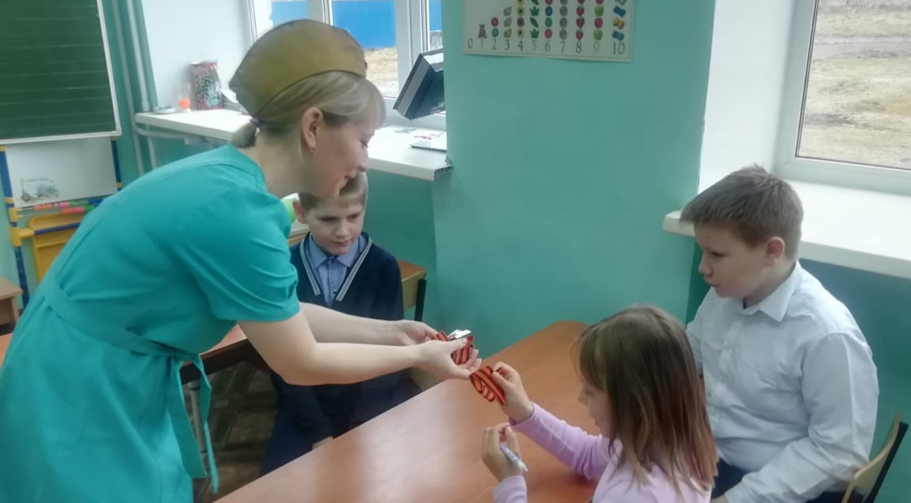
Мы помним, мы гордимся!

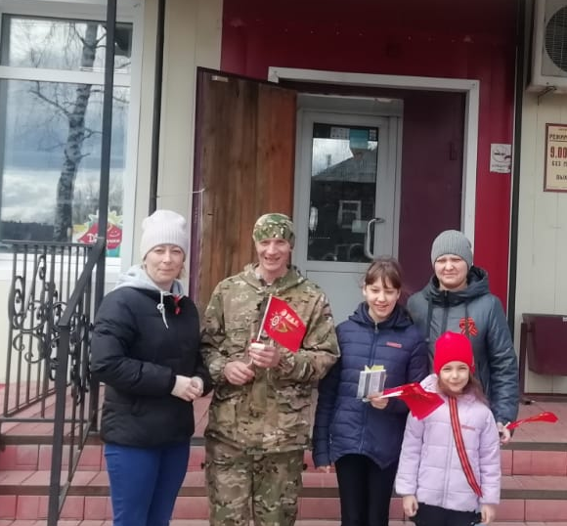
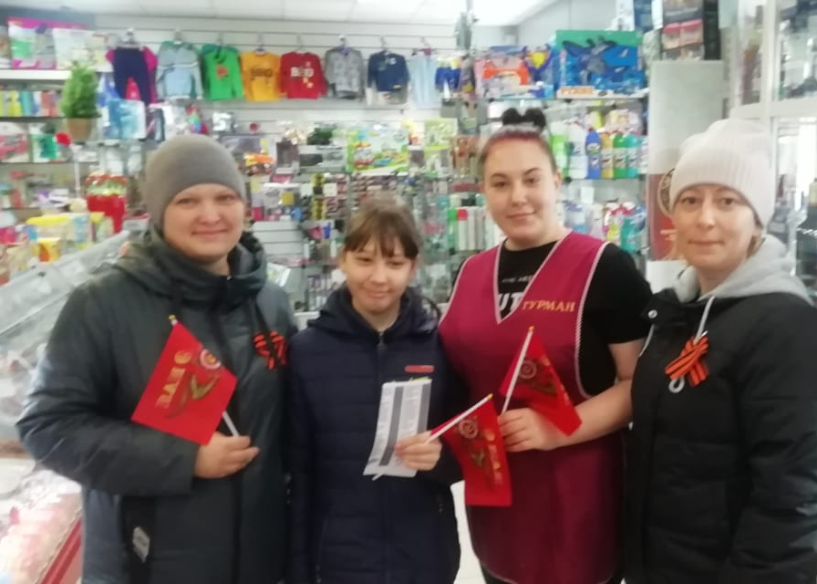
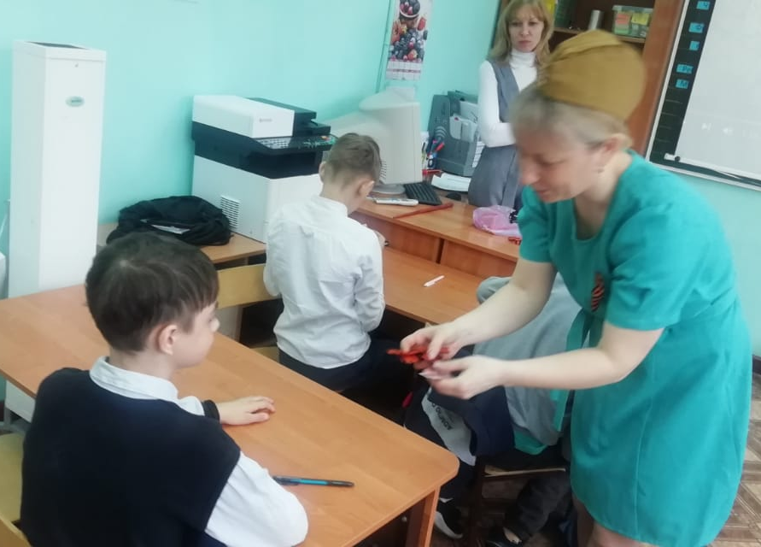

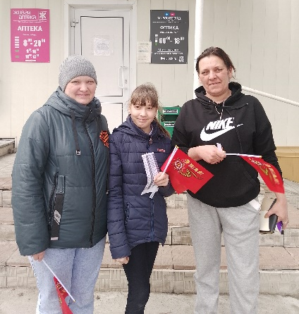

Социальный педагог Службы ПСиД Кривошеинского района
Шульга Н.В.

